Fecha: 05 de marzo de 2014

Boletín de prensa Nº 974

RESTRICCIONES POR MOTIVO DE ELECCIONES

La Alcaldía de Pasto a través del Decreto Nº 0110 del 05 de marzo de 2014 determina con motivo de la realización de las elecciones de Congreso de la República, Parlamento Andino y Consultas Internas de Partidos Políticos que se realizarán el domingo 9 de marzo; prohibir en el municipio de Pasto, desde las 6:00 de la mañana del sábado 8 de marzo de 2014, hasta las seis 6:00 de la mañana del lunes 10 de marzo de 2014, las siguientes actividades:
1. Movilización y transporte de escombros y materiales de construcción.
2. Movilización y transporte de trasteos.
3. Venta y consumo de bebidas embriagantes.
4. Tránsito de motocicletas con parrillero.
5. Movilización y transporte de cilindros de gas.
Se exceptúan de la anterior prohibición el tránsito de motocicletas pertenecientes a los organismos de seguridad, tales como, Ejército, Policía, Fiscalía y Agentes de Tránsito.

Las Secretarías de Gobierno y Tránsito y Transporte Municipal, en coordinación con la Policía Nacional, conforme a sus competencias y funciones, efectuarán la inspección, la vigilancia y el control de las determinaciones tomadas a través del presente decreto, realizando las actividades legales necesarias para evitar su contravención e imponiendo a los infractores las sanciones establecidas en los Códigos de Tránsito y Nacional de Policía.

El secretario de Gobierno Gustavo Núñez Guerrero recordó a todos los habitantes de Pasto que habrá sanciones drásticas para quienes no acaten las disposiciones del decreto firmado por el alcalde Harold Guerrero López, cuyo objetivo es garantizar la seguridad de los sufragantes y la tranquilidad de la jornada electoral.
Para mayor información, consultar el siguiente link: http://www.pasto.gov.co/index.php/decretos/decretos-2014?download=5606:dec_0110_05_mar_2014

Contacto: Jefe Oficina Jurídica, Cástulo Cisneros. Celular: 3006167259

GRAN TOMA DE LA CIUDAD PARA VISIBILIZAR AL GÉNERO FEMENINO

En conmemoración del Día Internacional de la Mujer, la Alcaldía de Pasto a través de la Oficina de Género y las demás dependencias de la administración, realizarán una diversa programación del 7 al 16 de marzo. Para este viernes 7 de marzo desde las 11:00 de la mañana en la plaza de mercado El Potrerillo, se llevará a cabo una jornada de sensibilización con las mujeres del sector. La actividad estará dirigida por la Secretaría de Gobierno.

El sábado 8 de marzo a partir de las 10:30 de la mañana, se efectuará una gran toma de la ciudad para visibilizar al género femenino. En diez puntos estratégicos como: Plaza de Nariño, Plaza del Carnaval, centros comerciales Único, Unicentro, calle 20, Bomboná, Los Dos Puentes, Terminal de Transporte, Centro de Salud Lorenzo y Tamasagra; se entregarán globos con mensajes alusivos por el respeto a la mujer.

El Alcalde de Pasto, Harold Guerrero López aseguró que esta es una ocasión para reflexionar y celebrar los actos de valor de las mujeres. “Invito a que participen en la programación que desarrollará la Administración Municipal en conjunto con la Gestora Social del Municipio de Pasto Patricia Mazuera del Hierro, donde vamos a tener actividades en beneficio de ellas”, precisó el mandatario.

La jornada tiene como propósito sensibilizar a la ciudadanía a cerca de los valores y derechos de la mujer. “Queremos que ellas sientan la presencia de la Administración Local en esta fecha importante”, manifestó la jefe de la Oficina de Género, Silvia Stella Meneses Camino.

Contacto: Jefe Oficina de Género, Silvia Stella Meneses Camino. Celular: 3216468444

CAPACITAN A PADRES DE FAMILIA EN PAUTAS DE CRIANZA

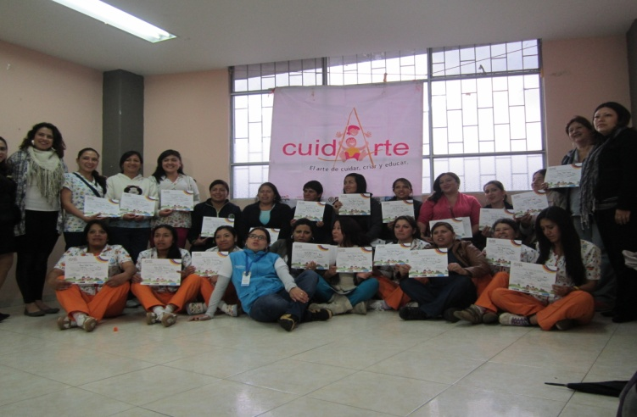

La Secretaria de Bienestar Social de la Alcaldía de Pasto, Laura Patricia Martínez Baquero, dio a conocer que a través del Ministerio de Educación Nacional y Aldeas Infantiles, se adelanta un trabajo articulado por medio de la estrategia Cuidarte, que busca un proceso de formación a padres de familia en cuanto a las pautas de crianza de los niños y niñas del municipio de Pasto

Esta estrategia tiene como finalidad crear agentes educativos y a través de ellos orientar a los padres y madres de los niños y niñas de los cuatro Centros de Desarrollo Infantil en el manejo del proceso de desarrollo del infante como es: vestirse, desvestirse, comer y dormir. “En estos espacios muchas veces no se sabe cómo manejarlos, lo importante es brindarles comprensión y con el juego buscar que los pequeños desarrollen hábitos de vida saludable”, dijo la funcionaria.

En desarrollo de este proceso el personal que labora en los Centros de Desarrollo Infantil, se capacitaron para poner en marcha la estrategia Cuidarte donde se va a replicar y a enseñar a los cuidadores de los 240 niños y niñas.

Biane Maritza Pérez coordinadora del proyecto Cuidarte que fortalece la estrategia de Cero a Siempre en el departamento de Nariño, indicó que este programa es una sensibilización a familias y formación de agentes educativos que buscan sensibilizar a los padres en cuanto al arte de cuidar a los niños de primera infancia, como es el trato afectivo, valorar cada momento de los pequeños en interacción con los adultos y que estas vivencias sean inolvidables en los menores.

Contacto: Secretaria de Bienestar Social, Laura Patricia Martínez Baquero. Celular: 3016251175

COMITÉ DE SEGURIDAD ALIMENTARIA BUSCA DISMINUIR ÍNDICES DE DESNUTRICIÓN

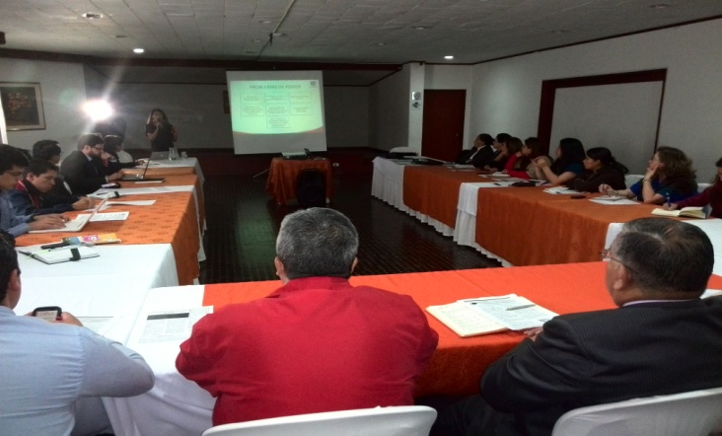

Con la asistencia de funcionarios de las secretarías de Salud, Cultura, Planeación, Gestión Ambiental, programa Cambio Cultural, además de representantes de la Universidad de Nariño, se desarrolló el primer Comité de Seguridad Alimentaria de 2014 cuyo objetivo es identificar el cumplimiento de los indicadores del Plan de Seguridad Alimentaria 2013 y fortalecer las acciones que se llevarán en lo corrido de este nuevo año.

El Plan de Seguridad Alimentaria a través de acciones conjuntas, busca mejorar la calidad del sector agrícola y su legalización, fortalecer las asociaciones productivas, optimizar la calidad de las asistencias técnicas, ampliar las coberturas con la calidad del agua en el sector rural, entre otras acciones.

La secretaria de Salud de la Alcaldía de Pasto, Carola Muñoz Rodríguez, afirmó que a través de acciones articuladas entre las instituciones que trabajan por este propósito, se reducirán las cifras de pobreza extrema al tiempo que se bajarán los índices de desnutrición en el municipio de Pasto.

Contacto: Secretaria de Salud, Carola Muñoz Rodríguez. Celular: 3183591581
APROBADO PLAN DE ACCIÓN Y PRESUPUESTO PROGRAMA DIRENA

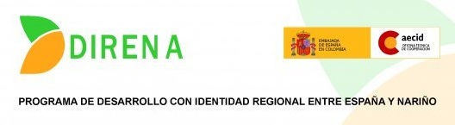

Luego del Comité de Gestión del Programa de Desarrollo con Identidad Regional entre España y Nariño - Direna y en el que participó la Jefe de la Oficina de Asuntos Internacionales Andrea Lozano Almario, de la Alcaldía de Pasto, se evaluó y aprobó el Plan de acción y presupuesto, para el año en curso, que contempla la transferencia de 8 buenas prácticas en tres ejes de desarrollo: gobernanza, emprendimiento y ciencia, tecnología e innovación.

La funcionaria resaltó que uno de los primeros proyectos piloto de transferencia es el de asistencia al sector de las hortalizas, el cual se ejecutará a partir de la última semana de marzo. “El objetivo de esta transferencia es lograr la planificación de la producción adecuada para el sector, junto con todos sus componentes, como son las orientaciones productivas, la organización de productores, la gestión integral del recurso hídrico, las técnicas de cultivo sostenible, entre otras”. Esta iniciativa contará con el apoyo y la experiencia del Instituto Murciano de Investigación y Desarrollo Agrario y Alimentario – IMIDA.

El Comité de Gestión del Programa Direna cuenta con la participación de la Agencia Española de Cooperación Internacional para el Desarrollo (AECID), la Gobernación de Nariño, la Red UREL, la Cámara de Comercio de Pasto y la Universidad de Nariño.

Contacto: Jefe de Oficina de Asuntos Internacionales, Andrea Lozano Almario. Celular: 3165791985

INSCRIPCIONES ABIERTAS PARA PARTICIPAR EN SUPÉRATE INTERCOLEGIADOS

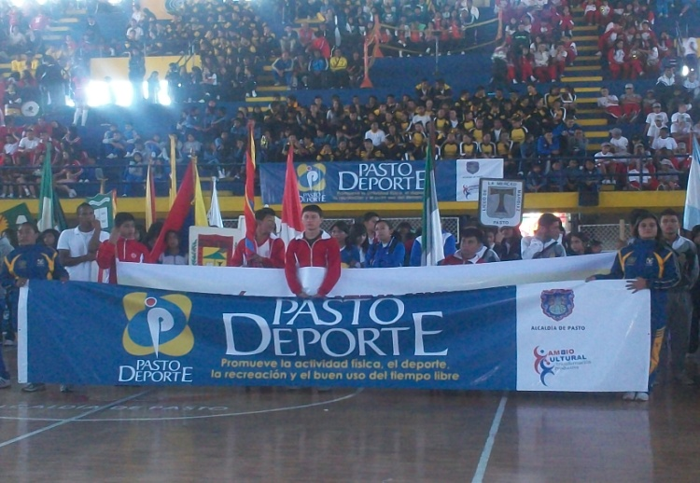
Pasto Deporte invita a rectores, docentes de las instituciones educativas y colegios de la capital de Nariño, para que realicen las inscripciones al Programa Supérate Intercolegiados, en el cual se podrán vincular a 23 deportes a niños, niñas, adolescentes y jóvenes escolarizados, no escolarizados y con discapacidad entre las edades de 7 y 17 años.

Según la directora de Pasto Deporte, Claudia Marcela Cano Rodríguez, los participantes se podrán inscribir en cuatro categorías: pre-infantil de 7 a 9 años, infantil entre 10 y 11 años, categoría A de 12 a 14 años y categoría B de 15 a 17 años. “El Programa Supérate Intercolegiados también contempla deportes para niños y niñas con discapacidad en ajedrez, atletismo y natación”, precisó la funcionaria. Las inscripciones se podrán realizar a través de la plataforma www.superate.gov.co

Contacto: Directora Pasto Deporte, Claudia Marcela Cano Rodríguez. Celular: 3117004429

POR TRABAJOS SE SUSPENDERÁ SUMINISTRO DE AGUA ESTE JUEVES 06 DE MARZO

Con el fin de instalar válvulas de sectorización en los barrios La Esperanza, Buenos Aires y San Albano, se hace necesario suspender el servicio de acueducto este jueves 6 de marzo a partir de las 7:00 de la mañana hasta las 6:00 de la tarde.

Los barrios afectados por este cierre son: La Esperanza, San Albano, Buenos Aires, Bellavista, Cementerio, Marquetalia, Loma del Carmen, Camino Viejo, Libertad, Cárcel Judicial, Peatonal 28 y Niño Jesús de Praga. La empresa ofrece disculpas por los inconvenientes registrados durante la ejecución de estos trabajos y recuerda que Empopasto S.A. E.S.P. trabaja por el desarrollo de la ciudad.

Contacto: Coordinadora de comunicaciones EMPOPASTO, Liliana Arévalo. Celular: 3017356186

Pasto Transformación Productiva

María Paula Chavarriaga Rosero

Jefe Oficina de Comunicación Social
Alcaldía de Pasto

